Relatório Trabalho Prático EDA

31507-Gonçalo Rodrigues

Professor Luís Gonzaga Martins Ferreira

Estruturas de Dados Avançadas

Indíce
- Introdução…………………………………………………………………………………………………………..3
- Estruturas para Grafos………………………………………………………………………………………4
2.1. Antena……………………………………………………………………………………………………………4
2.2. Adjacências…………………………………………………………………………………………………..4
2.3. Grafo……………………………………………………………………………………………………………..5
- Carregamento de Dados……………………………………………………………………………………6
3.1. Leitura do ficheiro………………………………………………………………………………………..6
3.2. Criação dinâmica do grafo………………………………………………………………………….6
3.3. Ligação de antenas………………………………………………………………………………………7
- Manipulação de Grafos………………………………………………………………………………………8
4.1. Criação do Grafo…………………………………………………………………………………………..8
4.2. Criação de Antenas……………………………………………………………………………………..9
4.3. Inserção de Antenas……………………………………………………………………………………9
4.4. Inserção de Adjacências……………………………………………………………………………..10
- Função InserirAdjacencia………………………………………………………………………………11
- Função InterligarAntenas………………………………………………………………………………12
4.5. Remoção de Antenas………………………………………………………………………………….15
4.6. Remoção de Adjacências……………………………………………………………………………17
4.7. Alterar Antena…………………………………………………………………………………………….18
- Travessias no Grafo…………………………………………………………………………………………..19
5.1. Pesquisa em Profundidade (DFS) …………………………………………………………….20
5.2. Pesquisa em Largura (BFS) ……………………………………………………………………..20
- Caminhos entre Antenas………………………………………………………………………………….21
6.1. Função GuardarCaminhos………………………………………………………………………..23
- Interseção de Frequências………………………………………………………………………………25
7.1. Função VerificarIntersecao……………………………………………………………………….25
7.2. Função HaIntersecaoEntreFrequencias………………………………………………..26
- Conclusão e Discussão……………………………………………………………………………………..27
- Bibliografia…………………………………………………………………………………………………………28
- Projeto no GitHub…………………………………………………………………………………………….29
Fase 2 - Grafos

Introdução
No âmbito da Unidade Curricular de Estruturas de Dados Avançadas (EDA), integrada no 2.º semestre do 1.º ano do curso, este projeto visa consolidar os conhecimentos teóricos adquiridos ao longo do semestre através da sua aplicação prática. O desafio proposto centra-se na modelação de um sistema de antenas distribuídas numa cidade, cuja organização e interação são analisadas com recurso a estruturas de dados dinâmicas e grafos, utilizando a linguagem de programação C.
O projeto está dividido em duas fases distintas. Na primeira, é requerida a implementação de uma lista ligada para representar as antenas e a identificação de localizações com efeitos nefastos, com base em critérios geométricos e de frequência. Na segunda fase, o problema é reestruturado com base em conceitos de teoria dos grafos, permitindo a análise de conectividade entre antenas com frequências iguais, através de algoritmos de busca em profundidade e em largura, bem como a identificação de caminhos possíveis e interseções entre diferentes frequências.
Esta abordagem progressiva permite não só reforçar a compreensão sobre estruturas fundamentais como listas ligadas e grafos, mas também desenvolver competências em modularização, manipulação de ficheiros e documentação técnica do código. O projeto apresenta-se, assim, como uma oportunidade para aplicar soluções eficientes a um problema com características reais, promovendo o raciocínio algorítmico e a boa prática de desenvolvimento de software.

- Estruturas para Grafos

Na segunda fase do projeto, foi adotada uma abordagem baseada em grafos para representar a rede de antenas de uma cidade. O objetivo principal desta fase é explorar algoritmos clássicos da Teoria dos Grafos para analisar conexões entre antenas com frequências iguais, permitindo realizar pesquisas em profundidade e em largura, identificar caminhos possíveis e analisar interseções entre diferentes frequências.
Para tal, definiu-se um tipo de dados Grafo (GR) que permite representar dinamicamente um número arbitrário de antenas (vértices) e suas conexões (arestas). Esta estrutura é constituída pelos seguintes elementos principais:
Antena: Cada vértice do grafo representa uma antena. Esta estrutura contém:
- A frequência da antena (char frequência),
- As coordenadas da antena (int x, y),
- Um ponteiro para a próxima Antena
- Um ponteiro para as suas Adjacências
- Uma flag, usada nos algoritmos
Adjacências: Cada aresta do grafo é representada por esta estrutura, que liga duas antenas com a mesma frequência. Contém:
- A distância entre as antenas.
- Um ponteiro para a antena de destino.
- Um ponteiro para a próxima adjacência.

Grafo: A estrutura principal que representa todo o grafo. Contém:
- O número total de antenas (int numantenas).
- Um ponteiro para o início da lista ligada de antenas. (Antena *inicio).

Este modelo permite criar, inserir, remover e modificar antenas, bem como estabelecer ou remover ligações (arestas) entre antenas que partilhem a mesma frequência. A função InterligarAntenas(Grafo *g) tem um papel fundamental ao percorrer todas as antenas e criar adjacências apenas entre aquelas com frequências iguais.

- Carregamento de Dados

Uma das funcionalidades fundamentais deste projeto consiste no carregamento automático dos dados de antenas distribuídas numa cidade a partir de um ficheiro de texto. Esta operação permite construir dinamicamente o grafo GR, representando de forma estruturada a rede de antenas com base nas suas localizações e frequências.
O ficheiro de entrada segue um formato matricial, onde cada linha representa uma linha da cidade e cada coluna uma posição na matriz. As posições podem conter:
- Um ponto (.), indicando uma célula vazia,
- Um carácter alfabético (como A, B, etc.), representando uma antena com frequência específica,
- Ou outro símbolo acordado (como 0, por exemplo, para outras frequências).
Tal como a seguinte imagem:
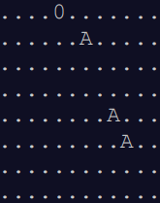

Para a resolução desta etapa foi necessário criar uma função para ler o ficheiro de texto com as características listadas acima.

Segue então o esquema da função:

Etapas da função:
Abertura do ficheiro
O ficheiro indicado por filename é aberto em modo leitura ("r"). Caso a abertura falhe, a função retorna NULL, indicando erro.
Criação do grafo
É criado um novo grafo com a função CriarGrafo(). Se a criação do grafo também falhar, o ficheiro é fechado e a função termina, retornando NULL.
Inicialização de variáveis
É declarado um vetor de char com 256 posições (char linha[256]) para armazenar temporariamente cada linha do ficheiro.
A variável y é inicializada com zero, representando a linha atual da matriz (coordenada vertical).
Leitura do conteúdo do ficheiro linha a linha
Utilizando a função fgets(), a função percorre cada linha do ficheiro.
Para cada linha, é feito um ciclo for que percorre os caracteres individualmente (coluna a coluna).

Identificação e criação de antenas
Cada carácter da linha é verificado. Se for diferente de '.', considera-se que representa uma antena.
Nesse caso, é criada uma nova antena com a função CriarAntena(c, x, y), onde c é a frequência, e x e y são as coordenadas da antena.
A nova antena é imediatamente inserida no grafo com a função InsereAntena(g, nova).
Incremento da linha
Ao final de cada linha, a variável y é incrementada para representar a linha seguinte da matriz.
Fecho do ficheiro
Após a leitura de todo o ficheiro, este é fechado com fclose(file).
Ligação das Antenas ( Adjacências )
É chamada a função InterLigarAntenas para ligar as antenas com a mesma frequência.
Retorno do grafo
A função retorna um ponteiro para o grafo completamente construído com todas as antenas lidas.

- Manipulação de Grafos

Após a construção do grafo com base nos dados lidos do ficheiro, torna-se essencial implementar um conjunto de operações que permitam explorar e manipular a estrutura de forma eficiente. Estas operações visam não apenas permitir a análise da conectividade entre antenas com frequências iguais, mas também facilitar pesquisas, modificações e verificações de condições relevantes no contexto do problema.
As operações desenvolvidas incluem travessias em profundidade e em largura, identificação de caminhos possíveis entre duas antenas, bem como deteção de interseções entre frequências distintas. Estas funcionalidades são fundamentais para a resolução completa do problema proposto, permitindo uma navegação e análise estruturada sobre a rede de antenas modelada.

Criação do Grafo

Neste tópico iremos abordar o primeiro passo para a manipulação de grafos, que será a criação do grafo.
A função implementada foi a seguinte:

Em primeiro lugar, é feita a alocação dinâmica de memória com a função malloc, utilizando sizeof(Grafo), de forma a alocar a estrutura.
De seguida, é feita uma verificação para garantir que a alocação foi bem-sucedida. Caso o ponteiro g seja NULL, significa que não foi possível reservar memória, e a função retorna imediatamente NULL, indicando falha na criação do grafo.
Se a memória tiver sido alocada com sucesso, os campos internos do grafo são inicializados. O ponteiro inicio, responsável por apontar para o início da lista ligada de antenas, é definido como NULL, indicando que o grafo começa vazio. O campo numantenas, que contabiliza o número total de antenas inseridas, é definido com o valor 0.
Por fim, a função retorna o ponteiro g, representando o grafo criado e pronto a ser utilizado.

Criação de Antenas
Após a criação do grafo inicia o processo de criação do mapa de antenas e das suas adjacências. Para isso foi necessária a criação da função CriarAntena(), responsável por gerar uma nova antena com os dados fornecidos, atribuindo-lhe a frequência e as coordenadas indicadas. Após a criação, a antena encontra-se pronta para ser ligada a outras estruturas e integrada no grafo.
A mesma segue o seguinte formato:

A função começa por alocar memória dinamicamente para uma nova estrutura do tipo Antena.
Em seguida, verifica se a alocação foi bem-sucedida. Caso contrário, retorna NULL para sinalizar a falha.
Se a alocação for bem-sucedida, são atribuídos à antena os valores recebidos como parâmetros: a frequência (char) e as coordenadas x e y.
Os ponteiros internos, como o de adjacências (adj) e o ponteiro para a próxima antena (prox), são inicializados a NULL, uma vez que a antena ainda não está ligada a nenhuma outra.
Por fim, a função retorna o ponteiro para a antena criada, que estará pronta para ser inserida no grafo e posteriormente interligada com outras antenas.

Inserção de Antenas
Com a criação do grafo e das antenas já feito, o próximo passo foi a inserção das antenas no grafo. A função InsereAntena() é responsável por adicionar uma nova antena ao grafo, inserindo-a na lista ligada de forma ordenada com base na frequência e nas coordenadas. Esta operação garante que a estrutura do grafo se mantém organizada para facilitar futuras pesquisas e listagens.

A função InsereAntena() começa por declarar os seus parâmetros, recebendo o grafo e a nova antena a inserir. Em seguida, verifica se algum dos ponteiros é nulo, retornando NULL em caso de erro. Depois, é criado um ponteiro atual para percorrer a lista ligada e um ponteiro anterior para guardar o elemento anterior durante o percurso. Através de um ciclo while, percorre-se a lista até encontrar a posição correta, comparando primeiro pela frequência, depois pela coordenada y, e por fim pela coordenada x. Se a nova antena tiver prioridade sobre a atual, o ciclo é interrompido. Os ponteiros anterior e atual são atualizados a cada iteração. Após o ciclo, verifica-se se a antena deve ser inserida no início da lista. Se sim, ajusta-se o ponteiro inicial do grafo. Caso contrário, a antena é inserida entre duas existentes. No final, incrementa-se o número total de antenas no grafo e retorna-se o ponteiro da antena inserida.

Inserção de Adjacências
Para a inserção de adjacências foram criadas duas funções, a função InserirAdjacencia e a função InterligarAntenas, na qual a função InserirAdjacencias é uma função auxiliar que nunca será diretamente utilizada.
Esta abordagem foi feita devido ao facto de não fazer sentido sempre que se adiciona uma antena ter de chamar a função InserirAdjacencias, que na eventualidade de serem muitas, e um processo muito trabalhoso e sem nexo. Daí surgir a função InterligarAntenas, que conectará automaticamente quando chamada no main, todas as antenas que têm adjacências. Esta mesma não será apenas utilizada neste sentido, mas também incorporada em outras funções que serão abordadas nesta fase.
Segue o seguinte esboço de como seria feita a função de inserção de adjacências:
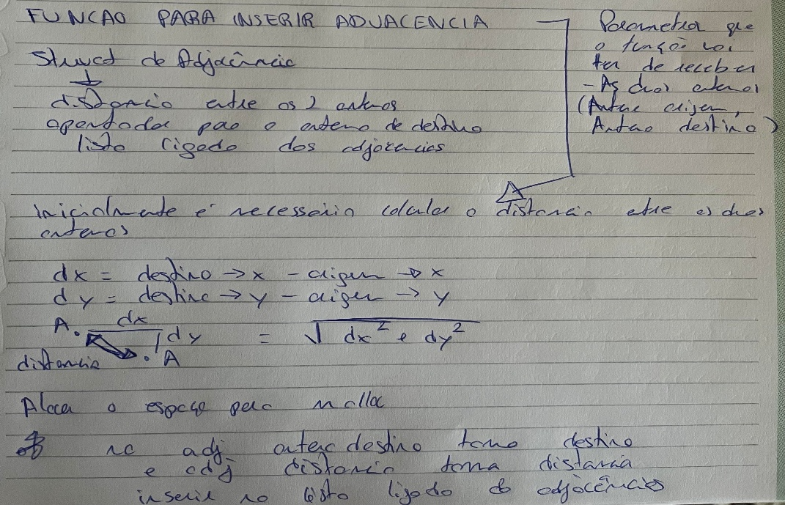
Legenda da imagem:
Inicialmente foi feita uma introspeção de como fazer a função, tendo em conta a struct de Adjacências e os parâmetros que a função vai receber.
Na função inicialmente é necessário calcular a distância entre as duas antenas, pois e um dos campos da Adjacencia. Esta foi calculada a partir das seguintes equações:
$$dx=destino→x – origem→x dy =destino→y – origem→y$$
$$\sqrt{{dx}^{2}+{dy}^{2}}$$

Este cálculo foi pensado através do teorema de Pitágoras, na tentativa de encontrar a distância sem desvios das duas antenas, sem optar pelo caminho em termos do mapa.
De seguida foi alocada o espaço de memoria na qual os dados seriam armazenados através da função malloc.
Este passo foi tomado para tal como dito acima serem guardados os dados da nova adjacência.
São atribuídos os parâmetros a adjacência.
origem->adj = adj;

adj->prox = origem->adj;

adj->distancia = distancia;

adj->antenadestino = destino;

Como o processo de inserção de adjacências e composto pela função auxiliar de InserirAdjacencia e pela função principal, e função utilizada no main InterligarAntenas que teve a seguinte formulação:

Tal como tido anteriormente, a função InterligarAntenas() tem como objetivo percorrer a lista de antenas do grafo e criar ligações (adjacências) entre aquelas que têm a mesma frequência. A função começa por verificar se o ponteiro do grafo é nulo; caso seja, retorna 0 imediatamente. Em seguida, é inicializada uma variável total para contar o número de ligações criadas. A função percorre a lista de antenas com dois ciclos aninhados: o primeiro fixa uma antena (a1) e o segundo compara essa antena com todas as seguintes (a2). Sempre que duas antenas com a mesma frequência são encontradas, são criadas adjacências em ambos os sentidos — de a1 para a2 e de a2 para a1 — através da função InserirAdjacencia(), e a variável total é incrementada em 2. Por fim, após percorrer todas as combinações possíveis, a função retorna o número total de ligações criadas.

Remoção de Antenas
Com a implementação de funções para inserir antenas e adjacências, e necessário também existir funções que sejam destinadas à remoção de antenas e adjacências. Visto que a remoção de uma antena implica a remoção das suas adjacências, a função de remover adjacências foi implementada dentro da função RemoverAntena.
Segue o esquema da função RemoverAntena:
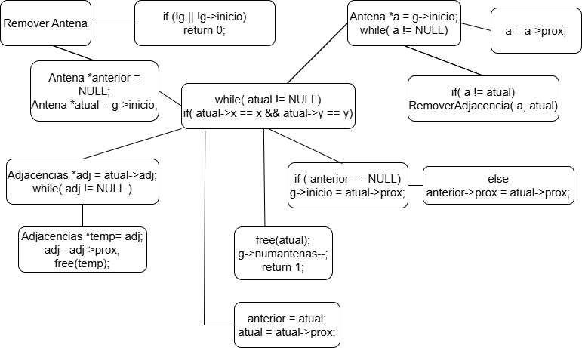
A função começa por verificar se o grafo existe e se a lista de antenas não está vazia. Se alguma destas condições falhar, retorna 0.
São criados dois ponteiros: atual, que percorre a lista ligada de antenas, e anterior, que guarda a referência à antena anterior. A função percorre a lista até encontrar a antena com as coordenadas indicadas.
Ao encontrar a antena a remover, é percorrida novamente a lista de antenas. Para cada antena diferente da atual, são removidas as adjacências que a ligam à antena a eliminar, usando a função RemoverAdjacencia().
A lista de adjacências da própria antena a remover é libertada da memória com um ciclo que percorre e dá free a cada elemento.
Se a antena estiver no início da lista, o ponteiro início do grafo é atualizado para a antena seguinte. Caso contrário, o ponteiro prox da antena anterior é ajustado para ignorar a atual.
A memória da antena é libertada e o contador de antenas do grafo é decrementado.
A função retorna 1, indicando que a remoção foi realizada com sucesso. Se a antena não for encontrada em nenhum momento, a função retorna 0 no final.

Remover Adjacência
Pequena abordagem à função para remover adjacências, com esquema:
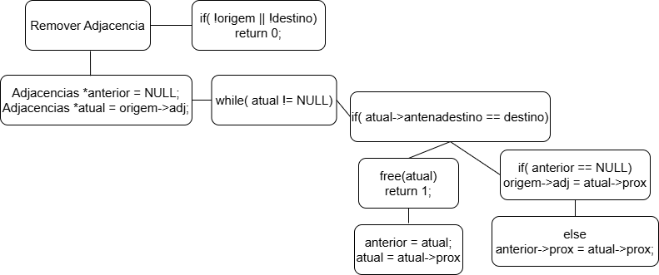
A função começa por verificar se os ponteiros origem ou destino são nulos. Se algum for inválido, retorna 0.
São definidos dois ponteiros: atual, que percorre a lista de adjacências da antena de origem, e anterior, que guarda a referência ao elemento anterior.
A função percorre a lista ligada de adjacências da antena de origem, procurando por uma adjacência cujo destino corresponda à antena indicada.
Quando encontra a adjacência correta, verifica se ela está no início da lista:
Se estiver no início, atualiza o ponteiro da antena de origem para o próximo elemento. Se estiver no meio ou fim, liga o elemento anterior ao seguinte, ignorando o atual.
O espaço de memória da adjacência removida é libertado com free().
A função retorna 1 para indicar que a adjacência foi removida com sucesso.
Se a adjacência não for encontrada, o ciclo termina e a função retorna 0.

Alterar Antena
A função AlterarAntena() permite modificar os dados de uma antena já existente no grafo, identificada pelas suas coordenadas. Ao alterar os seus atributos, como frequência e posição, a função remove e recria todas as suas ligações (adjacências), garantindo que o grafo se mantém consistente.
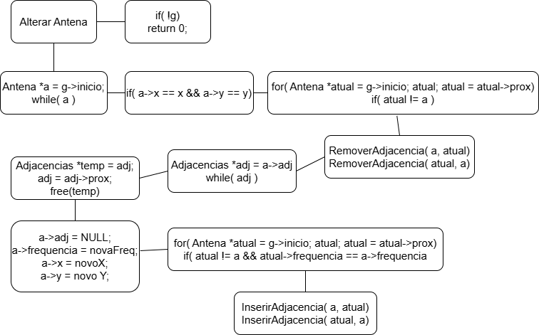
A função começa por verificar se o ponteiro do grafo é válido. Caso contrário, retorna 0.
Percorre a lista ligada de antenas até encontrar aquela que corresponde às coordenadas x e y fornecidas.
Quando encontra a antena a alterar, percorre novamente a lista de antenas. Para cada uma, chama a função RemoverAdjacencia() em ambos os sentidos — da atual para a que será modificada e vice-versa —, garantindo que todas as ligações com a antena antiga são removidas.
A lista de adjacências da antena a ser alterada é libertada completamente e o ponteiro adj é posto a NULL.
São atribuídos à antena os novos valores: frequência, coordenada x e coordenada y.
Após a atualização, percorre novamente a lista de antenas. Para cada antena com a mesma frequência, cria-se uma ligação bidirecional com a antena modificada, chamando InserirAdjacencia() nos dois sentidos.
Após a atualização e recriação das ligações, a função retorna 1, indicando sucesso. Se não encontrar a antena original, retorna 0.

Procura de Antenas em Profundidade
As procuras de Antenas em profundidade fazem parte de uma travessia no grafo (do inglês Depth-First Search). Esta técnica permite percorrer todas as antenas interligadas a partir de uma antena inicial, seguindo recursivamente por todas as suas adjacências. O principal objetivo destas funções é identificar todas as antenas ligadas (com a mesma frequência) e guardar as suas coordenadas numa matriz fornecida. Esta abordagem é particularmente útil para explorar componentes conexos no grafo, analisar a cobertura de sinal ou detetar agrupamentos de antenas equivalentes.
Segue um esboço da compreensão da travessia e o seu desenvolvimento:
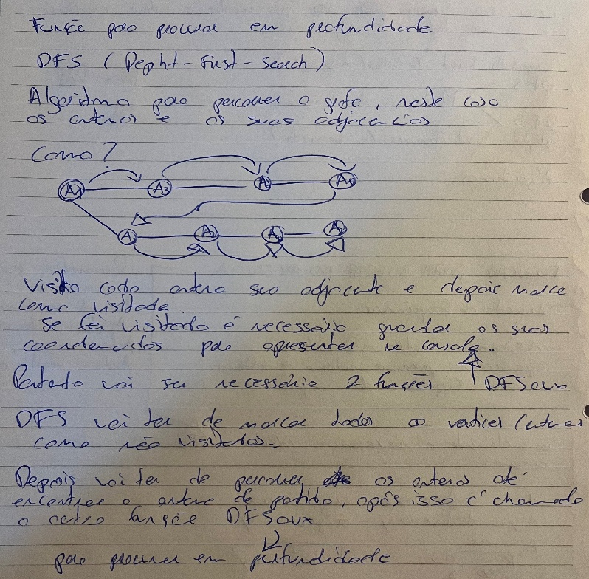
O processo de procura em profundidade foi dividido em duas funções distintas, uma tendo apenas o papel auxiliar DFSaux e depois DFS.
Explicação da função DFSaux()
A função começa por verificar se a antena atual é nula ou se já foi visitada. Se assim for, retorna o índice atual sem fazer mais nada.
A antena é marcada como visitada para garantir que não será processada novamente durante a travessia.
As coordenadas x e y da antena são guardadas na matriz coords na posição i.
O índice é incrementado para preparar a próxima posição disponível na matriz.
A função percorre todas as antenas adjacentes e chama-se recursivamente para cada uma delas, acumulando o número total de antenas visitadas.
No final, a função retorna o índice i, que corresponde ao total de antenas cujas coordenadas foram guardadas.

Explicação da função DFS()
A função verifica se o grafo é válido. Se não for, retorna 0.
Todas as antenas do grafo são marcadas como não visitadas, preparando o grafo para uma nova travessia.
Percorre-se a lista de antenas até encontrar aquela cujas coordenadas correspondem às fornecidas (x e y).
Se não for encontrada nenhuma antena com essas coordenadas, a função retorna 0.
Caso contrário, é chamada a função DFSaux() passando-lhe a antena inicial, a matriz coords e o índice inicial 0. O valor retornado corresponde ao número de antenas visitadas e cujas coordenadas foram registadas.

Procura de Antenas em Largura
A função BFS() (Breadth-First Search) implementa uma travessia em largura no grafo, a partir de uma antena escolhida pelas suas coordenadas. Esta abordagem percorre o grafo por camadas, visitando primeiro todas as antenas diretamente ligadas à antena de partida e depois as suas vizinhas, e assim sucessivamente. Durante o percurso, as coordenadas de todas as antenas visitadas são guardadas numa matriz, permitindo analisar a componente conexa onde a antena inicial se insere.
Segue um esboço da compreensão da travessia e o seu desenvolvimento:
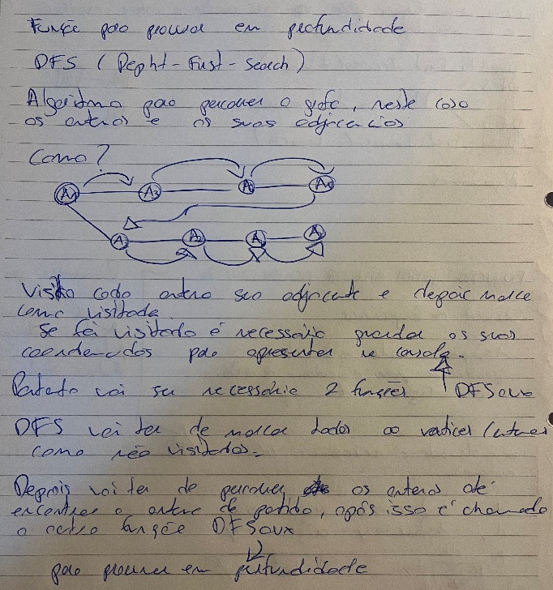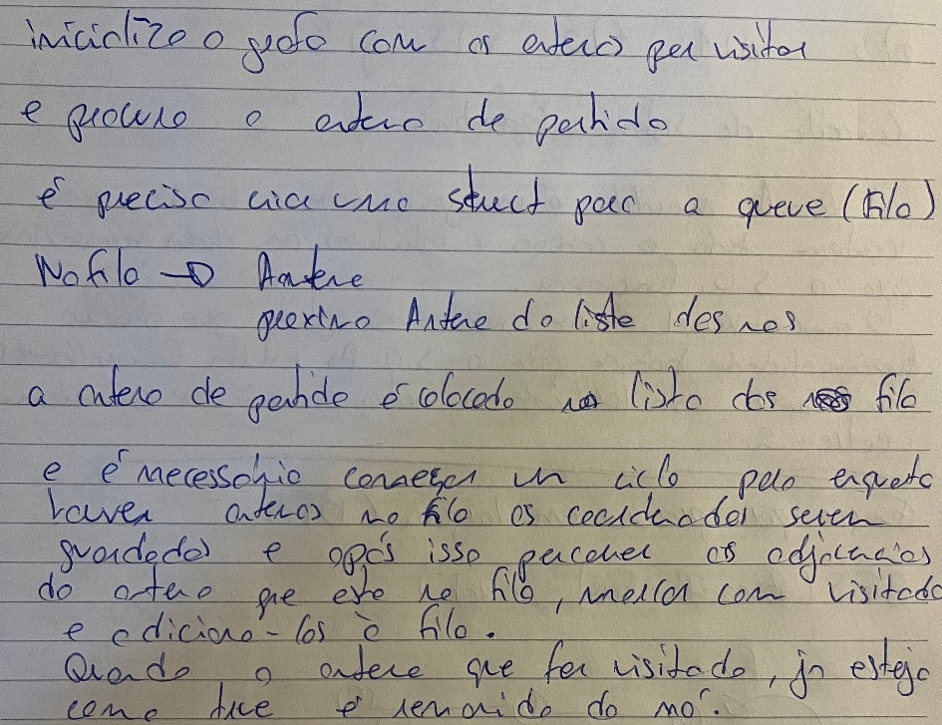
A função começa por verificar se o ponteiro para o grafo é válido. Se for nulo, a função termina e retorna 0.
Todas as antenas da lista ligada são marcadas como não visitadas, garantindo que o percurso começa limpo.
Percorre-se a lista de antenas até encontrar aquela que corresponde às coordenadas indicadas (x, y). Se não for encontrada, a função retorna 0.
É criada uma fila ligada para gerir a travessia. O primeiro nó da fila é a antena de partida, que é também marcada como visitada.
Enquanto a fila não estiver vazia, a função continua a processar antenas:
-Remove o primeiro nó da fila.
-Guarda as coordenadas da antena visitada.
-Percorre todas as adjacências da antena atual.
-Para cada antena adjacente ainda não visitada:
-Marca-se como visitada.
-Cria-se um novo nó na fila para ser processado posteriormente.
A antena que acabou de ser processada é removida da fila e a memória associada é libertada.
Quando a fila estiver vazia, o número total de antenas cujas coordenadas foram registadas é retornado.

Caminhos entre duas Antenas
A função GuardarCaminhos() tem como objetivo encontrar e guardar todos os caminhos possíveis entre duas antenas num grafo, utilizando uma abordagem recursiva baseada em pesquisa em profundidade. Ao longo do percurso, as coordenadas das antenas visitadas são armazenadas temporariamente, e sempre que é atingida a antena de destino, o caminho completo é guardado numa matriz de caminhos. Esta função é útil para analisar todas as rotas possíveis entre dois pontos numa rede de antenas com frequências iguais.
O esquema seguinte mostra a definição da função:
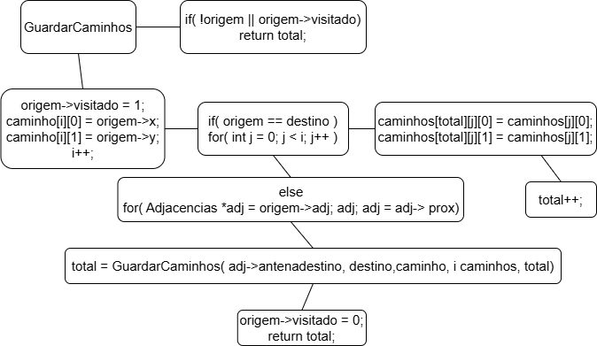
A função começa por verificar se a antena de origem é nula ou se já foi visitada. Se for o caso, termina e retorna o número total de caminhos encontrados até ao momento.
Se a antena for válida, é marcada como visitada. As suas coordenadas são então guardadas na matriz caminho na posição i, e o índice é incrementado.
Se a antena atual for a antena de destino, o caminho completo percorrido até ali é copiado para a matriz caminhos, e o contador total de caminhos encontrados é incrementado.
Caso contrário, a função percorre todas as antenas adjacentes à antena atual e chama-se recursivamente para continuar o percurso a partir de cada uma delas.
Depois de todas as chamadas recursivas, a antena atual é desmarcada como visitada, permitindo que possa ser utilizada em outros caminhos diferentes.
Por fim, a função retorna o valor total de caminhos encontrados entre a antena de origem e a de destino.

Interseção entre Antenas
Para o desenvolvimento do ultimo ponto do projeto foi necessário a criação de duas funções, HaIntersecaoEntreFrequencias() e VerificarIntersecao() que têm como objetivo identificar se, entre duas antenas com a mesma frequência, existe uma ligação indireta que passe por uma antena de frequência diferente — ou seja, se há interseção de frequências ao longo do caminho.
Inicialmente tomaremos a função VerificarIntersecao():
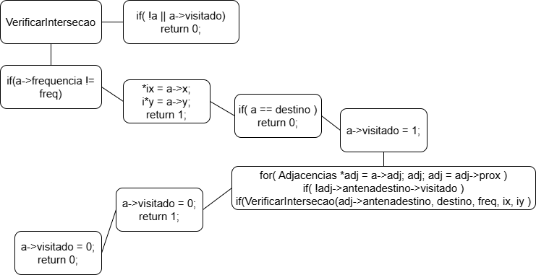

A função verifica se a antena atual é nula ou já foi visitada. Se assim for, retorna 0.
Se a frequência da antena for diferente da frequência original da travessia, considera-se que houve uma interseção. As coordenadas dessa antena são guardadas através dos ponteiros ix e iy, e a função retorna 1.
Se a antena atual for a de destino, e ainda não foi encontrada qualquer interseção, retorna 0.
Caso contrário, marca-se a antena como visitada e percorrem-se todas as suas adjacências. Para cada vizinha não visitada, a função é chamada recursivamente.
Se alguma das chamadas recursivas detetar uma interseção, a antena atual é desmarcada antes de retornar 1.
Se, após percorrer todas as adjacências, não for encontrada nenhuma interseção, a antena é desmarcada e a função retorna 0.
Após a verificação será necessária a função para listar na consola as interseções encontradas, daí a função HaIntersecaoEntreFrequencias(), que segue o seguinte esquema:
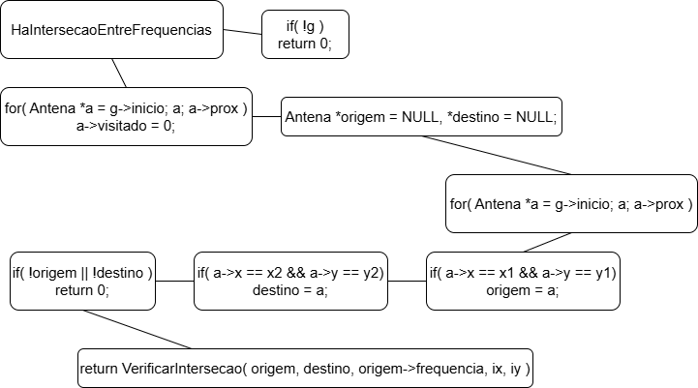
A função começa por verificar se o grafo é válido. Caso não seja, retorna 0.
Em seguida, reinicializa o campo visitado de todas as antenas para garantir que a travessia será feita corretamente.
Percorre-se a lista ligada de antenas para identificar a antena de origem e a antena de destino com base nas coordenadas fornecidas. Se uma das antenas não for encontrada, a função termina e retorna 0.
Caso ambas as antenas existam, é chamada a função auxiliar VerificarIntersecao(), passando-lhe a antena de origem, o destino e a frequência original. Esta será responsável por percorrer o caminho e procurar interseções.
O valor retornado por VerificarIntersecao() é o valor final da função, indicando se foi ou não detetada uma interseção.

Conclusão e Discussão
A realização da Fase 2 deste projeto permitiu aplicar, de forma prática, os conceitos fundamentais de estruturas de dados dinâmicas e grafos. Através da representação de uma cidade com antenas interligadas, foi possível explorar operações essenciais como inserção e remoção de vértices, criação de adjacências condicionadas por frequência, e a implementação de algoritmos de travessia como DFS e BFS.
Ao longo do desenvolvimento, surgiram desafios relevantes, nomeadamente na gestão da memória, na correta atualização das adjacências durante modificações e na implementação de funções recursivas para encontrar caminhos e interseções. No entanto, esses obstáculos contribuíram positivamente para a consolidação de conhecimentos, especialmente no que diz respeito à manipulação de listas ligadas e chamadas recursivas em C.
Este projeto destacou também a importância da organização e clareza no código, bem como da utilização de comentários explicativos e testes sistemáticos. No final, o resultado foi uma aplicação funcional, robusta e preparada para analisar redes de antenas de forma flexível, com possibilidade de expansão para novas funcionalidades.
De forma geral, a Fase 2 proporcionou uma experiência prática enriquecedora, onde teoria e programação se cruzaram na resolução de um problema realista, promovendo a autonomia, o raciocínio lógico e a capacidade de abstração.

Bibliografia
https://www.drawio.com/
Diapositivos que o professor disponibilizou sobre a matéria
Partições de código que o professor disponibilizou

Projeto no Github
https://github.com/a31507/TrabalhoPraticoEDA2

